Aanwijzingsbesluit Betaald parkeren 2019-2
Besluit tot aanwijzing plaatsen betaald parkeren en tot het stellen van voorschriften voor het in werking stellen van parkeerapparatuur.
Burgemeester en wethouders van de gemeente Tilburg,
Gelet op
- artikel 225 van de Gemeentewet;
- artikel 2 van de Parkeerverordening 2011;
- artikelen 2 en 8 van de Verordening parkeerbelastingen.
Besluiten
de locaties, tijdstip en wijze waarop - tegen betaling van parkeerbelastingen (zoals bedoeld in artikel 2, onderdeel A van de verordening parkeerbelastingen) - geparkeerd mag worden.
de locaties en tijdstip waar mag worden geparkeerd met een vergunning (zoals bedoeld in artikel 2, onderdeel B, van de Verordening parkeerbelastingen) vast te stellen;
de adressen die beschikken over parkeren op eigen terrein op te nemen op de POET-lijst (bijlage 3) en uit te sluiten van het verkrijgen van één of meerdere vergunningssoorten;
het Aanwijzingsbesluit Betaald parkeren 2019-2 treedt in werking per 1 oktober 2019;
alle voorgaande besluiten met betrekking tot het aanwijzen van parkeerplaatsen waar parkeerbelasting wordt geheven zoals bedoeld in artikel 225 van de Gemeentewet in te trekken.

Artikel 1 Aanwijzing plaatsen
Aan te wijzen als plaatsen waar tegen betaling van belasting door het in werking stellen van de parkeerapparatuur of een door de gemeente verstrekte vergunning, zoals omschreven in de vigerende Verordening Parkeerbelastingen en de Parkeerverordening mag worden geparkeerd.
De indeling van straten in bovenstaande rayons is opgenomen op de overzichtskaart rayonindeling (bijlage 1) en de straatnamenlijst (bijlage 2) in de bijlage van dit Aanwijzingsbesluit Betaald parkeren 2019-2.
- Een vergunning voor een rayon is tevens geldig in naastgelegen rayons met hetzelfde rayonletter (windrichting). Vb. Een vergunning voor rayon West-01 is tevens geldig in de rayon West-02 en West-03, etc.
- Binnen de rayons zijn specifieke terreinen aangewezen waar tevens geparkeerd mag worden met een terreinvergunning. Deze terreinen zijn opgenomen op de overzichtskaart (bijlage 1) en de straatnamenlijst (bijlage 2).
Aan te wijzen als plaatsen, waar in afwijking van lid 1 van dit artikel, uitsluitend mag worden geparkeerd met een door de gemeente uitgegeven vergunning: Treubstraat en Troelstrastraat.
Aan te wijzen als plaatsen, die in afwijking van lid 1 van dit artikel uitsluitend gebruikt mogen worden voor betaald parkeren (*1): de navolgende wegen, weggedeelten en terreinen:
- Rayon B (Cityring): Deel van de Spoorlaan, Heuvelring, Piusplein, Paleisring, Schouwburgring, Noordhoekring.
- Korvelseweg: Vanaf Sint Annaplein tot de aansluiting met de Paterstraat.
(*1) Op deze parkeerplaatsen is het niet toegestaan te parkeren met een bewonersvergunning, zakelijke vergunning en mantelzorgvergunning, maandag tot en met zaterdag 9.00 tot 18.00
uur en donderdag tot 21.00 uur.

Artikel 2 Werkingstijden
De tijden waarop op de in artikel 1 genoemde plaatsen tegen betaling van belasting of met een door de gemeente verstrekte vergunning, zoals omschreven in de Verordening Parkeerbelastingen 2019 en de Parkeerverordening 2011 mag worden geparkeerd zijn:

Vergunningrayons:
rayon B, Oost-01, Oost-02, Zuid-01 en Zuid-03: maandag tot en met zaterdag van 09.00 tot 02.00uur, zondag van 12.00 tot 02.00uur.

rayon Noord-01, West-01, West-03 en Zuid-02: maandag tot en met zaterdag van 09.00 tot 22.00uur, met uitzondering van het Besterdplein (maandag tot
en met zaterdag van 10.00 tot 15.00uur).

rayon Noord-02, Oost-03 en West-02: maandag tot en met vrijdag van 09.00 tot 15.00uur.

Buiten de vergunningrayons:
Stappegoorweg, Appenijnenweg en Prof. Goossenslaan: maandag tot en met zondag van 09.00 tot 01.00uur.

Molenstraat (tegenover huisnr. 128/130) maandag tot en met zaterdag van 09.00 tot 22.00uur.

Treubstraat en Troelstrastraat: maandag tot en met zondag van 09.00 tot 00.00uur.

Artikel 3 Aanvulling werkingstijden
De plaatsen, waar ingevolge de artikelen 2 en 8 van de Verordening Parkeerbelastingen en artikel 2 van de Parkeerverordening 2011 tegen betaling van parkeerbelasting, met een maximale parkeerduur van 1 (één) uur mag worden geparkeerd zijn de navolgende wegen: de parkeerplaatsen gelegen aan de Spoorlaan, Heuvelring, Piusplein, Paleisring, Schouwburgring en de Noordhoekring.

Artikel 4 Wijze van betalen
Voorafgaand aan het parkeren dient de belasting (artikel 8 van de Verordening Parkeerbelastingen) te worden betaald. Dit gebeurt door het in werking stellen van de parkeerapparatuur:
door betaling met een pinpas of creditcard;
door met een (mobiele) telefoon of ander communicatiemiddel in te loggen op de centrale computer, zoals gedefinieerd in de Verordening Parkeerbelastingen. De parkeerbelasting wordt in dit geval achteraf berekend op basis werkelijk geparkeerde tijd;
Wanneer de parkeerapparatuur bij het in werking stellen vraagt om het invoeren van een kenteken, dient dit te allen tijde ingevoerd te worden.
Bij het in werking stellen van de parkeerapparatuur moeten de aanwijzingen en voorschriften, aangegeven op of bij de parkeerapparatuur in acht worden genomen. Van de verschuldigde belasting wordt op of bij de parkeerapparatuur kennisgegeven.
Betaling van de parkeerbelasting als bedoeld in artikel 8 van de Verordening Parkeerbelastingen kan ook geschieden door het aanschaffen van een week- of maandkaart betaald parkeren bij de parkeerbalie van de Stadswinkel, Spoorlaan 181, te Tilburg of digitaal via internet. Indien een fysieke kaart verstrekt wordt dient deze duidelijk zicht- en leesbaar achter de voorruit van het motorvoertuig te worden geplaatst.

Artikel 5 POET-lijst
De POET-lijst (Parkeren Op Eigen Terrein) betreft een door de gemeente Tilburg opgesteld en actueel gehouden overzicht met adressen waarvan gebruikers (deels) zijn uitgesloten van het recht op een parkeervergunning.
Op de POET-lijst staan tevens de adressen waarbij de nulvergunningregeling van toepassing is. Deze nulvergunningregeling is opgenomen in de Nota Parkeernormen 2017 en biedt een vrijstelling van de parkeereis voor ontwikkelaars/bouwers. Met deze regeling worden (toekomstige) gebruikers uitgesloten van het recht op een parkeervergunning.
Adressen die bij het moment van vaststellen van dit aanwijzingsbesluit reeds beschikken over een parkeervergunning kunnen deze behouden tot het moment dat de vergunninghouder niet meer woonachtig of gevestigd is op het adres (overgangsregeling).
De POET-lijst is opgenomen in bijlage 3.

Artikel 6 Inwerkingtreding en citeertitel
Dit besluit treedt in werking per 1 oktober 2019.
Dit besluit kan worden aangehaald als "Aanwijzingsbesluit Betaald Parkeren 2019-2".
Op de datum van inwerkingtreding van dit Aanwijzingsbesluit Betaald Parkeren 2019-2 komen alle voorgaande besluiten met betrekking tot het aanwijzen van plaatsen waar tegen betaling kan worden geparkeerd te vervallen.

Aldus vastgesteld door het college van burgemeester en wethouders van Tilburg op 11 september 2019. Namens deze,

Angela Barendregt,

Afdelingshoofd afdeling Ruimte

Bent u het niet eens met het besluit? Dan kunt u binnen zes weken na verzending van dit besluit bezwaar maken. U kunt uw bezwaar sturen naar postbus 90155, 5000 LH Tilburg. U kunt ook online bezwaar maken via de website www.tilburg.nl, zoeken op "bezwaar" (u kunt inloggen met uw DigiD).
In het bezwaarschrift moet in ieder geval staan:
- Uw naam en adresgegevens;
- datum waarop u het bezwaarschrift indient;
- een omschrijving of een kopie van het besluit waar u het niet mee eens bent;
- de redenen van het bezwaar;
- uw handtekening. Verstuurt u het bezwaarschrift digitaal dan is uw DigiD uw digitale handtekening.
Daarnaast kunt u aangeven of u wilt worden gehoord.

Het indienen van een bezwaarschrift schort de werking van het besluit niet op. Daarvoor moet u een voorlopige voorziening vragen én verkrijgen bij de Voorzieningenrechter van de Rechtbank Zeeland-West-Brabant, Team Bestuursrecht, Postbus 90006, 4800 PA Breda. Een verzoek om voorlopige voorziening kan alleen worden gedaan wanneer ook een bezwaarschrift is ingediend. Een kopie van het bestreden besluit moet u meesturen. U kunt ook digitaal het verzoekschrift indienen bij genoemde rechtbank via http://loket.rechtspraak.nl/bestuursrecht. Daarvoor moet u wel beschikken over een elektronische handtekening (DigiD). Kijk op de genoemde site voor de precieze voorwaarden.

Bijlage 1: Kaart Rayons betaald parkeren en parkeervergunningen Tilburg 2019
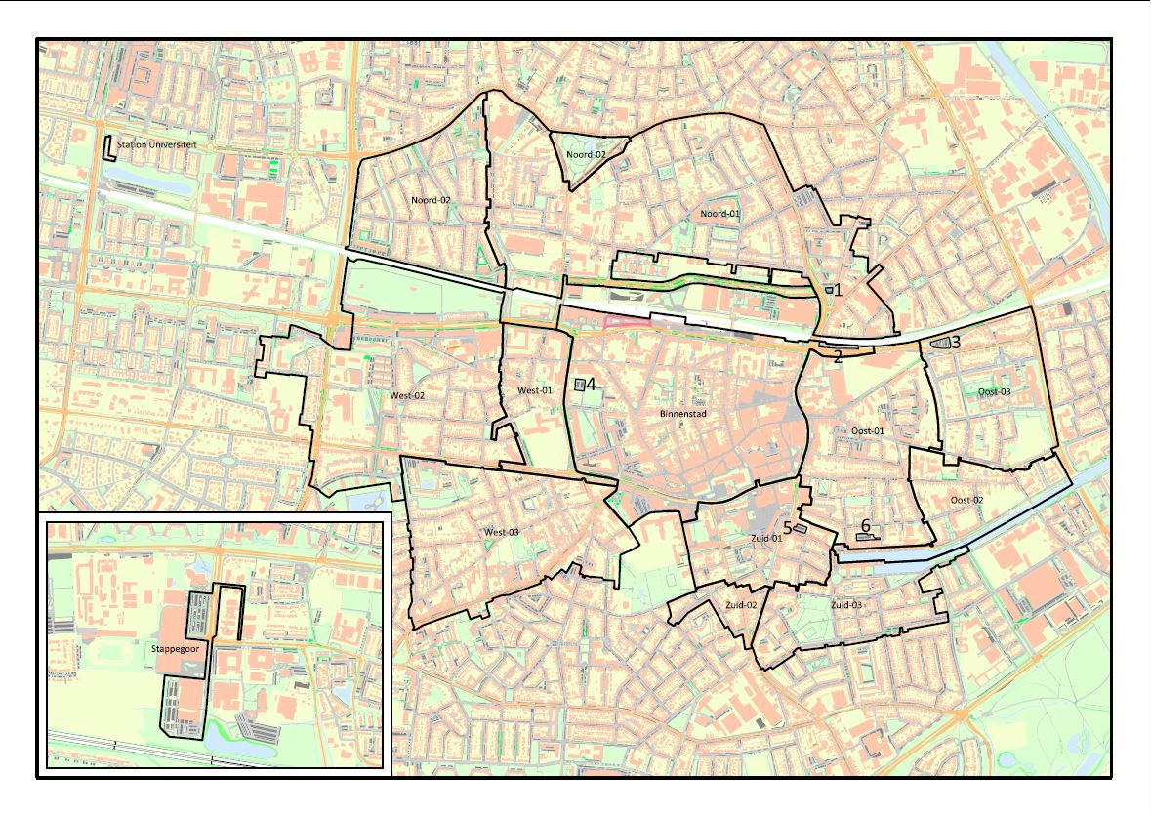

Bijlage 2: Straatnamenlijst Rayons betaald parkeren en parkeervergunningen Tilburg 2019
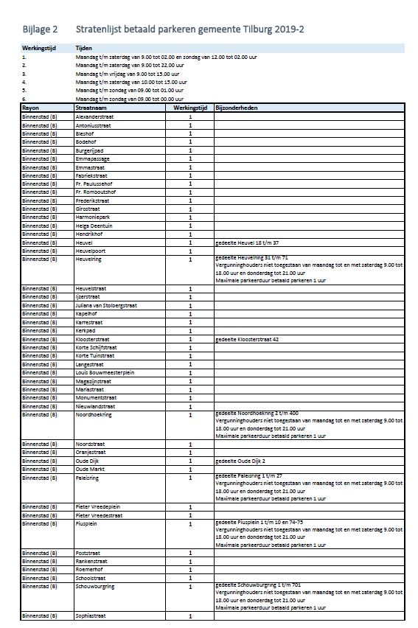
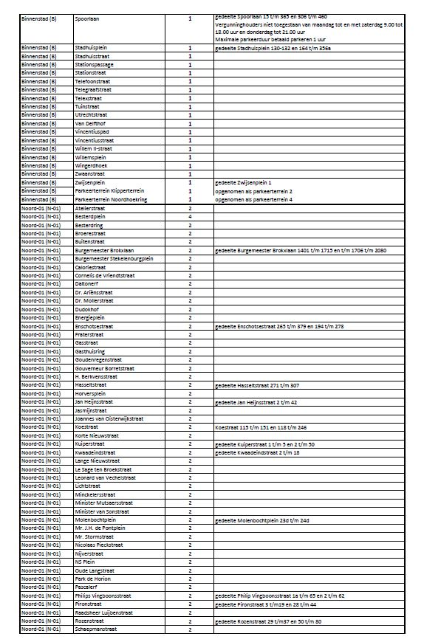
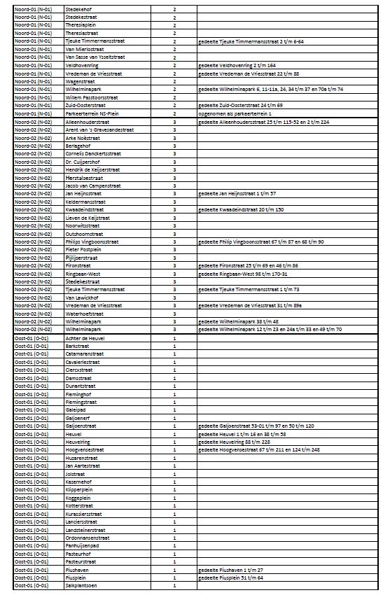
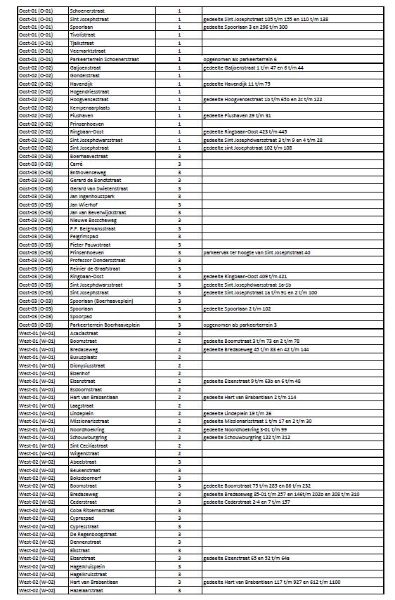
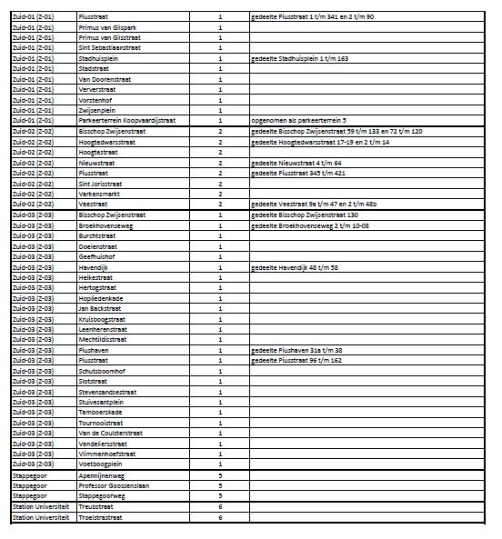
Bijlage 3: POET-lijst


